**КИЇВСЬКИЙ НАЦІОНАЛЬНИЙ УНІВЕРСИТЕТ**

**імені ТАРАСА ШЕВЧЕНКА**



ФАКУЛЬТЕТ ІНФОРМАЦІЙНИХ ТЕХНОЛОГІЙ

Кафедра прикладних інформаційних систем

**Звіт до лабораторної роботи №5**

**з курсу**

**«Інформаційні системи електронного документообігу»**

*студента 1 курсу групи ПП-11*

*спеціальності 122 «Комп'ютерні науки» ОП «Прикладне програмування»* Селецького Віктора Романовича

*Викладач:*  к.ф.-м.н., ас. Гарко І.І.

Київ - 2021

**Тема роботи**: Швидкий старт FossDoc

**Мета роботи**: Ознайомитися з можливостями системи електронного документообігу FossDoc.

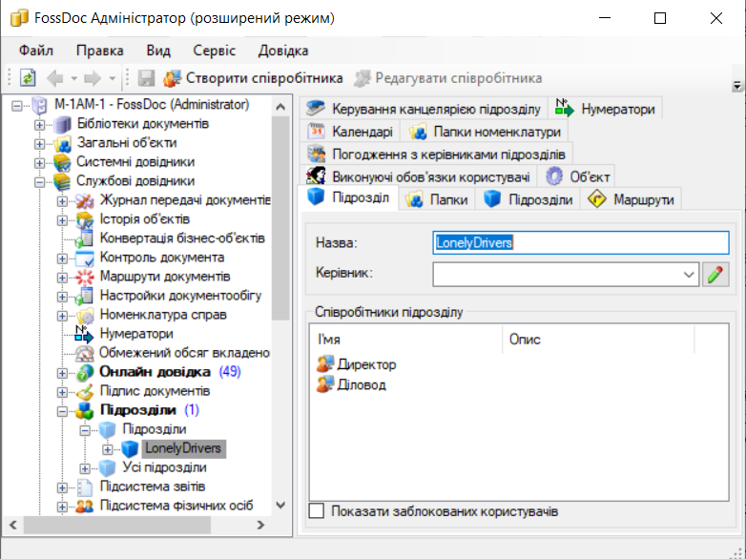

Я інсталював FossDoc та виконав завдання уроку (змінив ім’я підрозділу Фірма)

**Висновок**: протягом виконання лабораторної роботи я працював з FossDoc. В ході роботи я отримав практичні навички роботи з FossDoc (інсталював, змінив ім’я підрозділу).